صفحـــــــــــــة معــيني في التعـــليم الابتدائي F
المدرسة: السنة الدراسية :2024/2025
القسم : الثالثة إبتدائي اللقب و الاسم:................................
اختبار الفصل الثالث في مادة التربية التشكيلية

ــــــــ
10
التمرين الأول:
بعد أن تعرفت على أنواع الزخرفة تطرقت خلال هذا الفصل إلى التقنيات المستعملة في تلوينها
- اربط كل صورة بالتقنية المستعملة في تلوينها
تقنية الملء و الفراغ تقنية اللطخ تقنية التنقيط تقنية التهشير

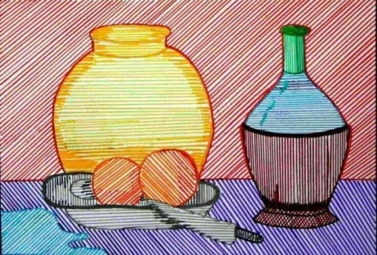 |  | 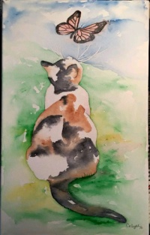 | 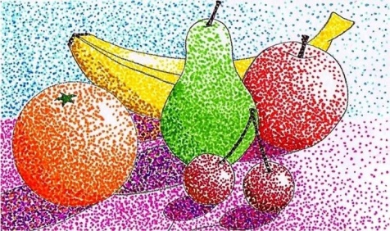
التمرين الثاني :
لون باستعمال ألوانك الجميلة موظفا إحدى تقنيات الزخرفة ثم اذكر اسمها
التقنية التي استعملتها هي.......................................................
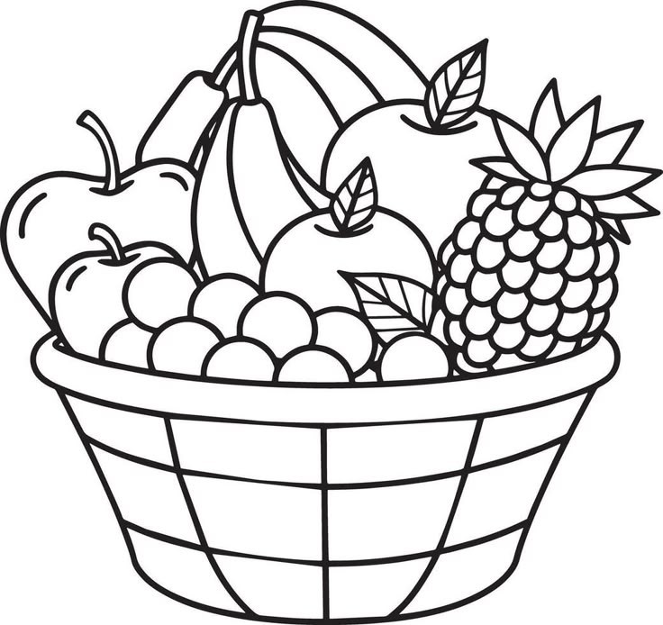

بالتوفيق
صفحـــــــــــــة معــيني في التعـــليم الابتدائي F
المدرسة: السنة الدراسية :2024/2025
القسم : الثالثة إبتدائي اللقب و الاسم:................................
اختبار الفصل الثالث في مادة التربية التشكيلية

ــــــــ
10
التمرين الأول:
بعد أن تعرفت على أنواع الزخرفة تطرقت خلال هذا الفصل إلى التقنيات المستعملة في تلوينها

- أكمل تعريف كل تقنية :
تقنية الملء و الفراغ تعتمد على .........................................................................................................................
تقنية اللطخ تعتمد على .........................................................................................................................
تقنية التنقيط تعتمد على .........................................................................................................................
تقنية التهشير تعتمد على .........................................................................................................................

التمرين الثاني :
لون باستعمال ألوانك الجميلة مبرزا القيم الجمالية للانسجام اللوني
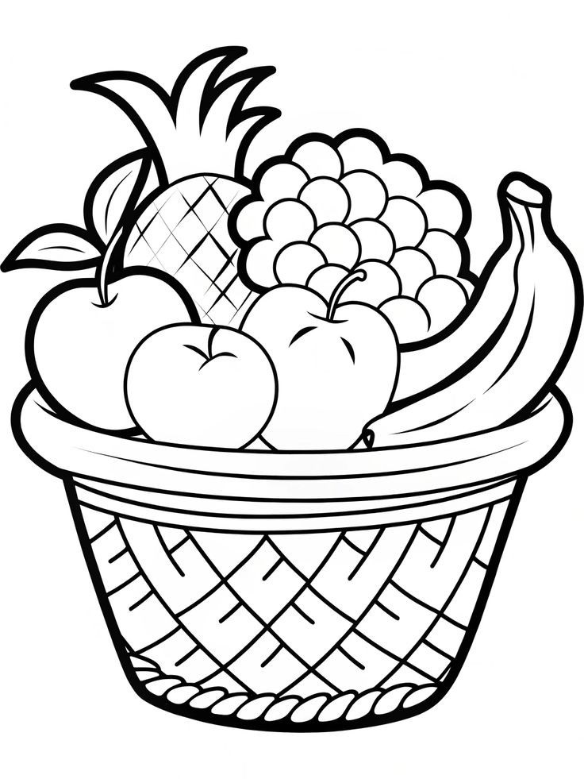

بالتوفيق
صفحـــــــــــــة معــيني في التعـــليم الابتدائي F
المدرسة: السنة الدراسية :2024/2025
القسم : الثالثة إبتدائي اللقب و الاسم:................................
اختبار الفصل الثالث في مادة التربية التشكيلية

ــــــــ
10

التمرين 1:
بعد أن تعرفت على أنواع الزخرفة تطرقت خلال هذا الفصل إلى التقنيات المستعملة في تلوينها
- لون كل شكل بالتقنية المكتوبة أعلاه
تقنية الملء و الفراغ تقنية التنقيط تقنية التهشير

التمرين 2 :
لون باستعمال ألوانك الجميلة مبرزا القيم الجمالية للانسجام اللوني
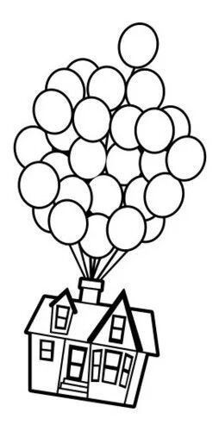

بالتوفيق
صفحـــــــــــــة معــيني في التعـــليم الابتدائي F
المدرسة: السنة الدراسية :2024/2025
القسم : الثالثة إبتدائي اللقب و الاسم:................................
اختبار الفصل الثالث في مادة التربية التشكيلية

ــــــــ
10
التمرين الأول:
بعد أن تعرفت على أنواع الزخرفة تطرقت خلال هذا الفصل إلى التقنيات المستعملة في تلوينها
- أجب بالتلوين و إكمال الفراغ

الألوان الأساسية هي :
الألوان الثانوية هي :

نتحصل عل الألوان الوسطية من...........................................................................
التمرين الثاني :
لون باستعمال ألوانك الجميلة موظفا إحدى تقنيات الزخرفة ثم اذكر اسمها

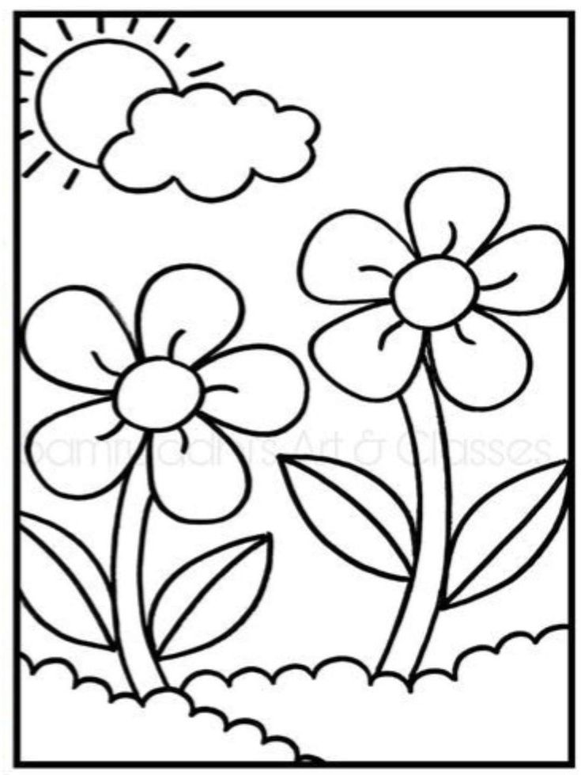
التقنية التي استعملتها هي.......................................................

التقنية التي استعملتها هي.......................................................

بالتوفيق
صفحـــــــــــــة معــيني في التعـــليم الابتدائي F
المدرسة: السنة الدراسية :2024/2025
القسم : الثالثة إبتدائي اللقب و الاسم:................................
اختبار الفصل الثالث في مادة التربية التشكيلية

ــــــــ
10

بعد أن تعرفت على أنواع الزخرفة تطرقت خلال هذا الفصل إلى التقنيات المستعملة في تلوينها
التمرين 1
- ضع (ص) أو (خ) أمام كل عبارة
- -اللون الأصفر هو لون ثانوي (.........)
- تقنية التنقيط هي التلوين باستعمال نقاط صغيرة متقاربة أو متباعدة (.....)
- الألوان الثانوية هي البرتقالي ، الأزرق، الأخضر(.....)
- الألوان الوسطية هي ألوان يمكن الحصول عليها عن طريق خلط لون أساسي و لون ثانوي(.........)
- تقنية اللطخ هي التلوين باستعمال لونين بالتناوب ليظهر الرسم (........)

التمرين 2:
لون باستعمال ألوانك الجميلة مبرزا القيم الجمالية للانسجام اللوني
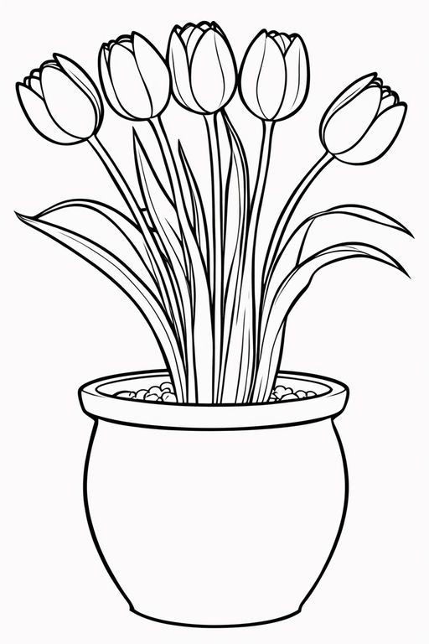

بالتوفيق
بالتوفيق
صفحـــــــــــــة معــيني في التعـــليم الابتدائي F
المدرسة: السنة الدراسية :2024/2025
القسم : الثالثة إبتدائي اللقب و الاسم:................................
اختبار الفصل الثالث في مادة التربية التشكيلية

ــــــــ
10
التمرين الأول:
بعد أن تعرفت على أنواع الزخرفة تطرقت خلال هذا الفصل إلى التقنيات المستعملة في تلوينها
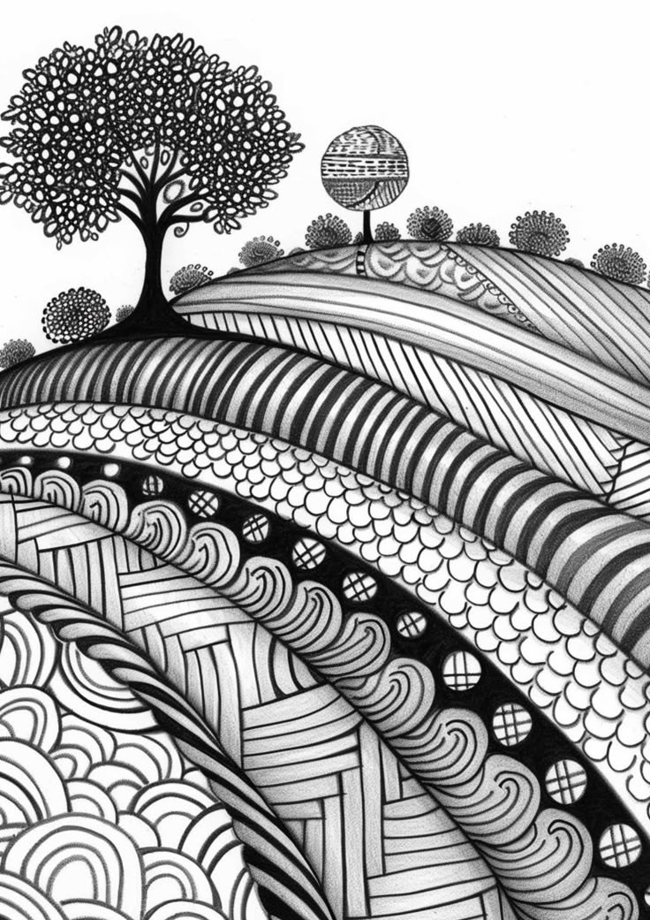
- لون اسم التقنية أو التقنيات المستعملة في النموذج التالي :

تقنية الملء و الفراغ - تقنية اللطخ

- تقنية التنقيط - تقنية التهشير

الوضعية الإدماجية :
لون باستعمال ألوانك الجميلة موظفا تقنية التنقيط


بالتوفيق
صفحـــــــــــــة معــيني في التعـــليم الابتدائي F

ــــــــ
10
المدرسة: السنة الدراسية :2024/2025
القسم : الثالثة إبتدائي اللقب و الاسم:................................
اختبار الفصل الثالث في مادة التربية التشكيلية

بعد أن تعرفت على أنواع الزخرفة تطرقت خلال هذا الفصل إلى التقنيات المستعملة في تلوينها
التمرين الأول:
- ضع (ص) أو (خ) أمام كل عبارة
- -اللون الأصفر هو لون ثانوي (.........)
- تقنية التنقيط هي التلوين باستعمال نقاط صغيرة متقاربة أو متباعدة (.....)
- الألوان الثانوية هي البرتقالي ، الأزرق، الأخضر(.....)
- الألوان الوسطية هي ألوان يمكن الحصول عليها عن طريق خلط لون أساسي و لون ثانوي(.........)
- تقنية اللطخ هي التلوين باستعمال لونين بالتناوب ليظهر الرسم (........)

التمرين الثاني :
لون باستعمال ألوانك الجميلة موظفا تقنية التهشير
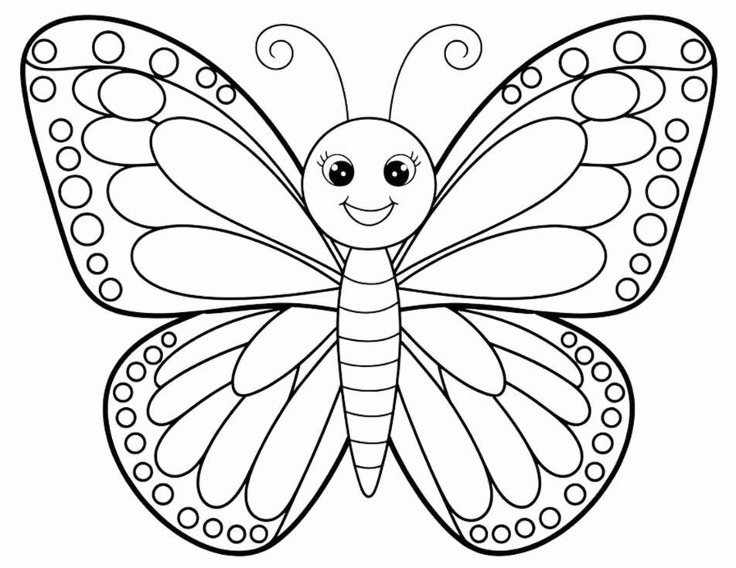

بالتوفيق

